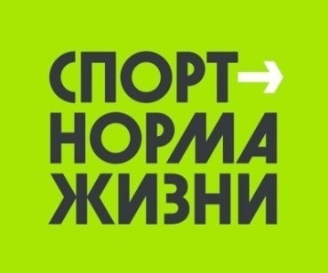

Описательный отчет за январь
10 января в городском шахматном клубе «Дебют», по адресу улица Калинина, 32 прошел мастер-класс по шахматам, в котором приняли участие все желающие в возрасте до 65 лет и получили призы от ДЮСШ «Смена». Мероприятие провел инструктор по спорту – Хлебус А.Л.

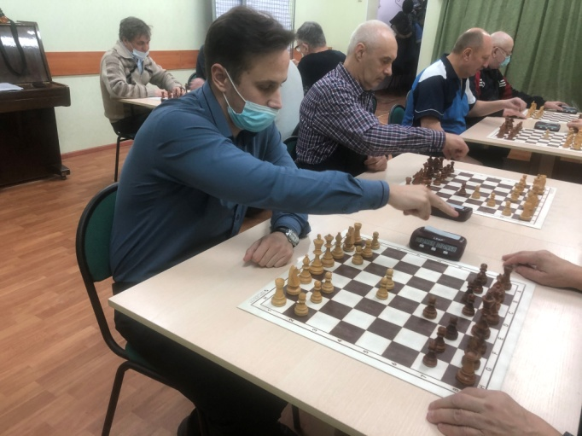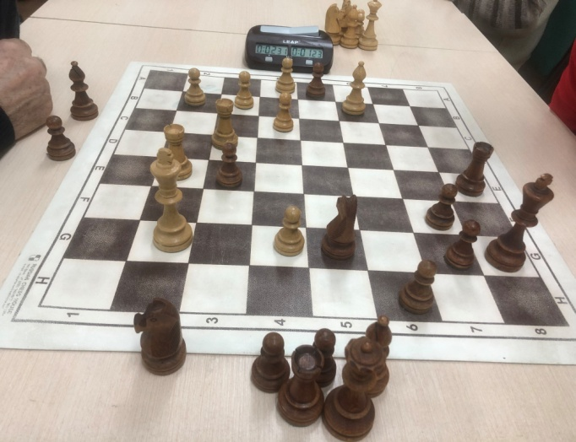
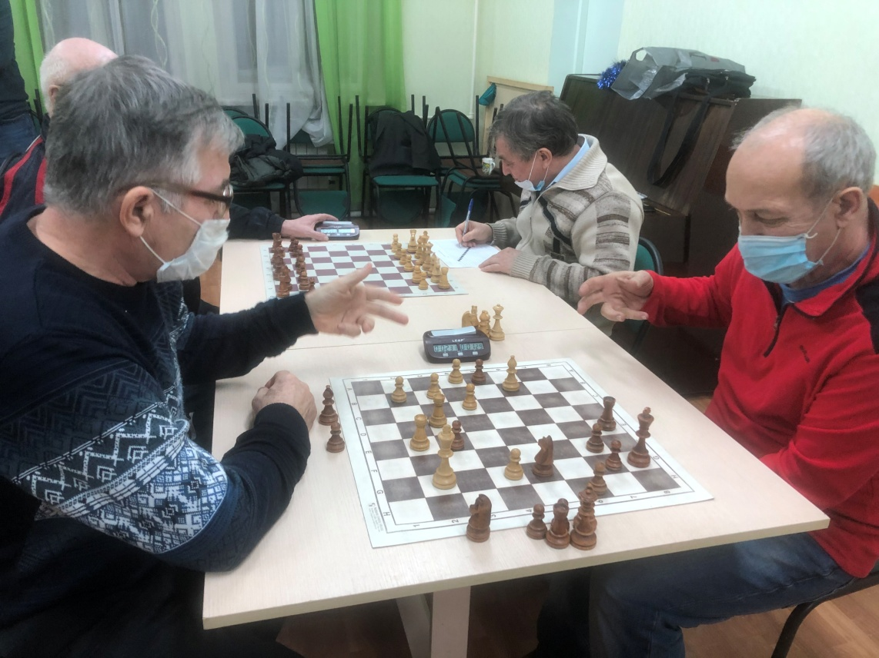

16 января в 13:00 на хоккейной коробке по адресу Совесткая, 21 прошло открытое занятие по хоккею «Звонкий лед». Участники занятия, в возрасте от 4 до 65 лет, попробовали для себя новый вид спорта, поучаствовали в эстафетах на коньках и провели товарищеский матч между командами «Чайка младшая» и «Викинг». Открытый урок провел инструктор по спорту – Просвирин В.И.



